

**MODUL 05**

**Penunjang Diagnostik Fisioterapi**

**(FDP 316)**

**Materi 05**

**ANATOMI DASAR DENGAN GAMBAR RADIOLOGI**

**Disusun Oleh**

**Eko Wibowo, S. Ft, M. Fis**

**UNIVERSITAS ESA UNGGUL**

**2018**

TOPIK / MATERI PEMBELAJARAN

1. **Pendahuluan**

Pengetahuan mengenai pemeriksaan radiologi bagi fisioterapis adalah suatu hal yang sangat penting dalam rangka menegakkan diagnosis dan menghindari kesalahan-kesalahan yang mungkin terjadi dalam menangani suatu kondisi penyakit. Hai ini terutama sangat diperlukan bagi fisioterapis yang bekerja dipelayanan apa lagi belum memiliki tim dokter spesialis radiologi. Hal ini tidak berarti bahwa fisioterapis yang bekerja disuatu pelayanan kesehatan yang telah memiliki dokter spesialis radiologi pun tidak memerlukan pengetahuan mengenai pemeriksaan radiologi karena keputusan untuk meminta pemeriksaan foto radiologi sangat bergantung pada pemahaman dan pengetahuan mengenai radiologi.

Pengetahuan seorang fisioterapis tentang interpretasi hasil foto radiologi akan sangat bermanfaat dalam memilih modalitas yang akan digunakan dalam intervensi fisioterapi, serta merupakan alarm dalam kewaspadaan untuk tidak menggunakan modalitas alat elektro fisioterapi yang dirasa kontra indikasi dengan penyakit pasien seperti adanya spondylolisthesis, infeksi akut dan tumor.

1. **Kompetensi Dasar**

Mengetahui tentang Anatomi dasar dengan gambar Radiologi

1. **Kemampuan Akhir yang Diharapkan**

Mahasiswa mampu memahami konsep dasar keilmuan bidang Penunjang Diagnostik Fisioterapi dalam hal:

1. Pentingnya kompetensi pemahaman pemeriksaan Radiologi.
2. Mengetahui Anatomi dasar dengan gambar Radiologi.
3. **Kegiatan Belajar**

**PERKULIAHAN SESI 5 – ANATOMI DASAR DENGAN GAMBAR RADIOLOGI**

**MATERI PERKULIAHAN**

Pada sesi ini, mahasiswa diharapkan menyimak VIDEO pembelajaran, mempelajari MODUL pembelajaran dan membaca MATERI PENGAYAAN yang tersedia terlebih dahulu sebelum melakukan diskusi dan mengikuti evaluasi.

Modul perkuliahan sesi 3 berisi penjelasan tentang *Anatomi dasar dengan gambar Radiologi..*

Modal dasar yang harus dimiliki oleh seorang fisioterapis dalam memahami hasil foto x-ray adalah mengenal dan mengetahui anatomi dan gambaran radiologi secara normal shingga dapat menilai gambaran apabila tidak sama atau sesuai gambaran anatomi secara normal.

Secara sederhana dapat dikatakan bahwa pengaruh sinar-x pada film adalah dengan menghitamkan film, apabila terdapat benda yang menghalangi mengakibatkan warna hitam akan semakin berkurang dan berubah kea rah berwarna putih, dan semakin kuat penghalangnya, maka gambar atau bayangan yang dihasilkan juga akan semakin berwarna putih.

Misalnya seperti tulang, akan menghasilkan gambar x-ray yang putih, tetapi akan lebih putih jika terdapat logam didalam tubuh. Hal ini misalnya terlihat pada pasien yang mengalami fraktur/patah tulang dan terpasang fiksasi internal atau pada pasien yang menggunakan protesa contohnya pada pasien dengan fraktur collum femoris yang menggunakan Austin moore prothesa.

Beberapa gambar anatomi dengan x-ray yang akan dibahas dibawah ini hanya yang berhubungan secara langsung dengan profesi Fisioterapis. Adapun gambar anatomi dan penjelasan yang tidak berhubungan secara langsung dengan pekerjaan sebagai Fisioterapis dimaksudkan sebagai bahan tambahan informasi.

1. **Thorax**

Organ yang ada dalam thorax adalah paru-paru dan jantung, berikut adalah gambaran anatomi dengan foto x-ray foto thorax, foto thorax yang rutin adalah PA (Posterior anterior).

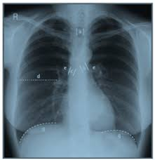

**6** **1**

**7**

**2**

**8**

**9** **3**

**10**

**4**

**11**

**5**

Keterangan gambar :

1. Clavicula
2. Aorta
3. Jantung
4. Diafragma
5. Gas dalam lambung
6. Trakea
7. Costa (Tulang iga)
8. Bronchovasculer
9. Paru-paru
10. Diafragma kanan
11. Sudut costofrenikus

Hal yang harus diperhatikan pada setiap foto thorax maupun foto ektremitas adalah :

1. Alignment yaitu,

susunan tulang atau keteraturan tulang serta persendian yang ada dalam foto.

1. Bone yaitu,

Perhatikan pada tulang didalam foto apakah ada fraktur atau terdapat bayangan yang mencurigakan misalnya terdapat bayangan yang berwarna hitam atau lebih putih dari tulang.

1. Soft tissue yaitu,

Jaringan lunak yang ada dalam foto, perhatikan apakah terdapat massa atau tumor.

Dalam menangani pasien dengan gangguan pernafasan misalnya, pasien yang sesak nafas maupun juga pasien yang batuk, fisioterapis harus berhati-hati dalam melakukan intervensinya.Karena terdapat dua hal yang menjadi perhatian khusus yaitu adanya infeksi seperti tuberculosis ataupun adanya tumor.

Pada pasien yang dicurigai menderita TB (tuberculosa) harus dikonfimasi dengan pemeriksaan apakah dengan pemeriksaan darah atau pemeriksaan dahak (sputum). Khusus untuk pemilihan alat untuk kodisi kelainan jantung perhatikan foto jangan sampai pasien menggunakan pacemaker implant (alat yang ditanam dithorax bagian atas sebelah kiri). Pada pasien dengan kondisi seperti ini tentunya kontra indikasi dengan penggunaan alat dari jenis electro therapy pada bagian dada dan punggung serta Short Wave Diathermy (HFC 27 MHz)

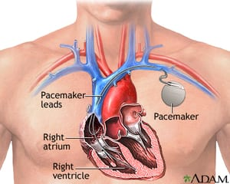

Gambar Pacemaker implant

Hal yang harus menjadi perhatian pada foto thorax adalah :

1. Perhatikan sudut costofrenicus, normalnya lancip dan apabila ditemukan dalam gambaran yang lebih tumpul terdapat kemungkinan terjadinya efusi pleura. Pada pasien wanita terdapat bayangan payudara pada bagian diafragma.
2. Perhatikan broncovasculer, apabila coracan berlebih adanya kemungkinan bronchitis.
3. Perhatikan apakah ada gambaran specific misalnya KP/TB ataupun tumor.
4. Diafragma bagian kanan biasanya lebih tinggi karena adanya organ liver.
5. Perhatikan apakah ada pembesaran jantung atau cardiomegaly, atau pembesaran organ jantung.
6. **EKSTREMITAS**
7. **Ekstremitas Atas :**
8. **Shoulder Joint X ray AP dan L**

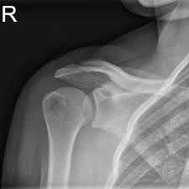

**1**

**2**

**3** **7**

**4**

**5** **8**

**9**

**6**

Keterangan gambar :

1. Clavicula
2. Acromion
3. Tuberculum mayus
4. Tuberculum minus
5. Collum humerus
6. Humerus
7. Processus coracoideus
8. Axillary border
9. Rib/costa

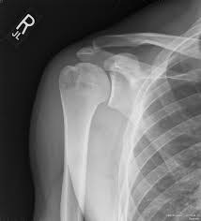

**1**

**2**

**4**

**5**

**6**

Keterangan gambar :

1. Processus coracoideus
2. Clavicular
3. Acromion
4. Caput humeri
5. Humerus
6. Pinggir lateral dari scapula

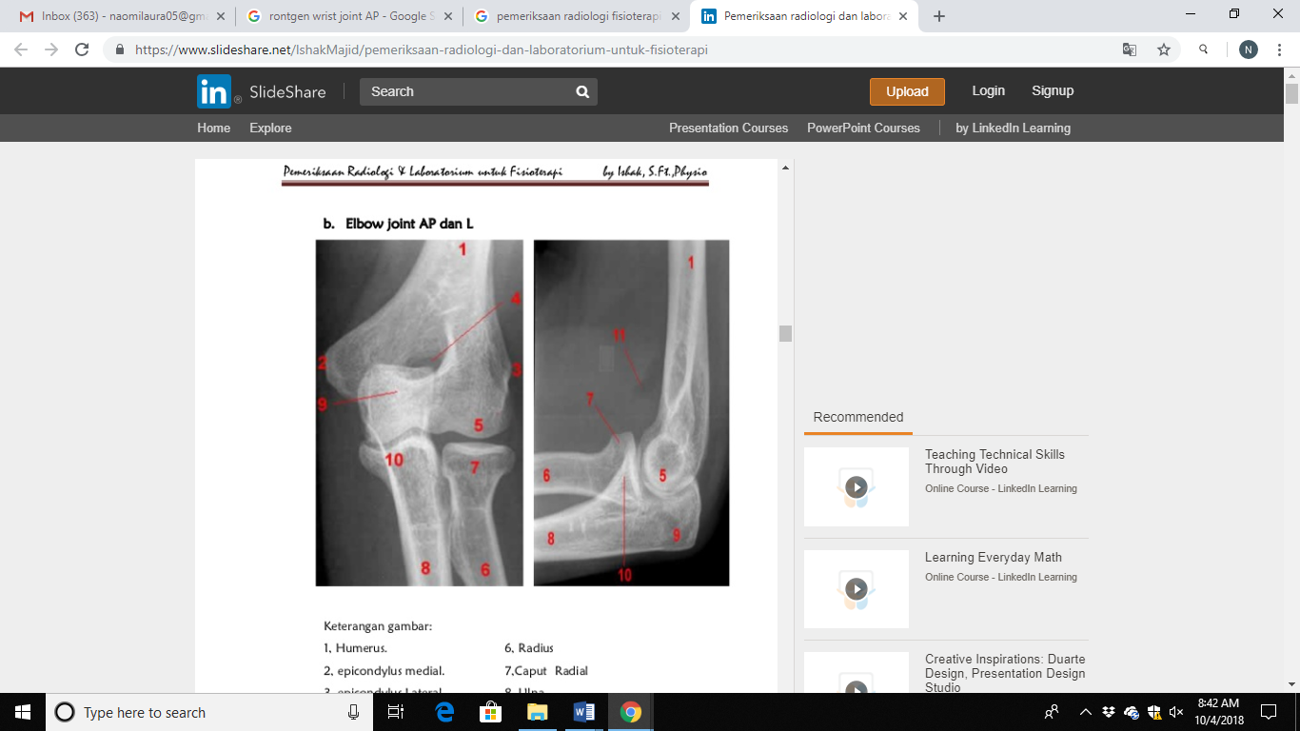

Keterangan gambar :

1. Humerus. 6. Radius
2. Epicondylus medial 7. Caput Radial
3. Epicondylus Lateral 8. Ulna
4. Fossa Olecranon. 9. Processus Olecranon
5. Capitellum 10. Processus Coronoid

11. Anterior fat pad

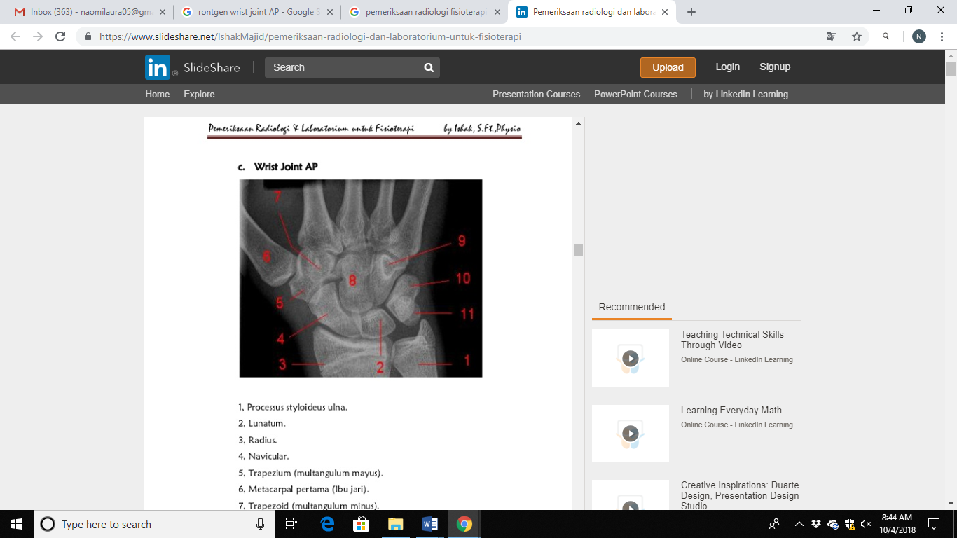

Keterangan gambar :

1. Processus styloideus ulna

2. Lunatum

3. Radius

4. Navicular

5. Trapezium (multangulum mayus)

6. Metacarpal pertama (Ibu jari)

7. Trapezoid (multangulum minus)

8. Capitatum

9. Hamatum

10. Triquetrum

11. Pisiform

**2. Ekstremitas Bawah**

**a. Pelvic dan Hip Joint AP:**

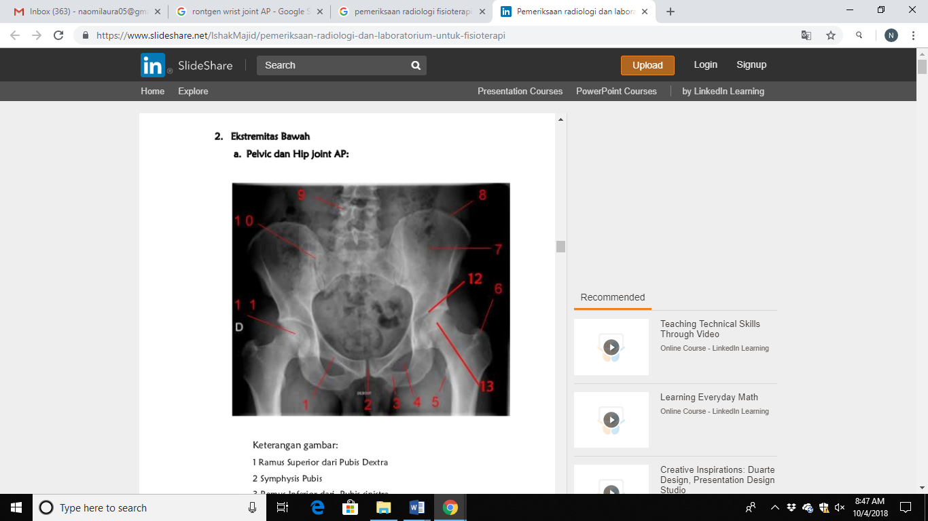

Keterangan gambar :

1. Ramus superior dari pubis dextra
2. Symphysis Pubis
3. Ramus Inferior dari Pubis sinistra
4. Foramen obturatorium
5. Trochanter minor
6. Trochanter mayor
7. Iiaca wing / sayap
8. Crista iliaca
9. Pedikel vertebra Lumbar spine
10. Sacro-iliaca joint dextra
11. Caput femur dextra / kanan
12. Fossa acetabulum
13. Caput femur sinistra / kiri

b. Knee Joint AP dan L

Knee joint atau sendi lutut dibentuk oleh 4 buah tulang yaitu femur, tibia, fibula dan patella oleh karena banyaknya tulang yang membentuk sendi maka sendi lutut dikategorikan sebagai sendi yang besar. Sendi lutut juga merupakan sendi yang paling banyak menerima beban tubuh sehingga paling sering mengalami osteo arthritis.

Knee joint dapat dikatakan sebagai sendi yang paling lengkap struktur yang membangunnya.Pada sendi lutut terdapat banyak bursa, serta meniscus yang berfungsi sebagai *shock absorber* dan juga terdapat dua ligament besar yaitu ligament *crusiatum anterior* dan *crusiatum posterior.*pada seorang atlet misalnya sepak bola cedera pada meniscus dan ligamen crusiatum adalah malapetaka besar bagi perkembangan karirnya dalam bermain bola.

Cedera pada meniscus dan ligamen hanya bias dideteksi dengan menggunakan MRI (*Magnetic Resonasi Imaging).*

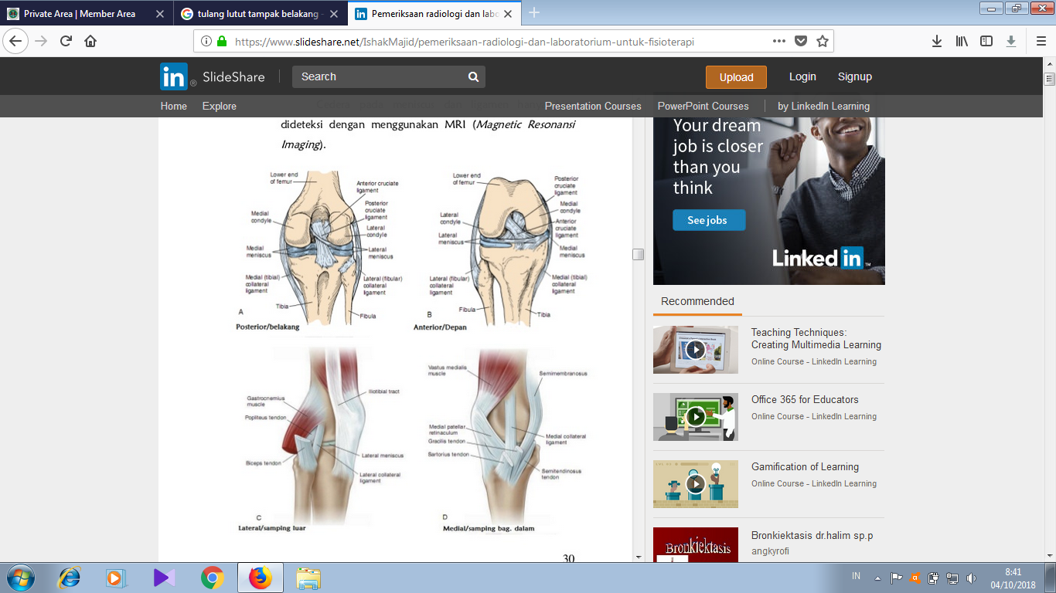

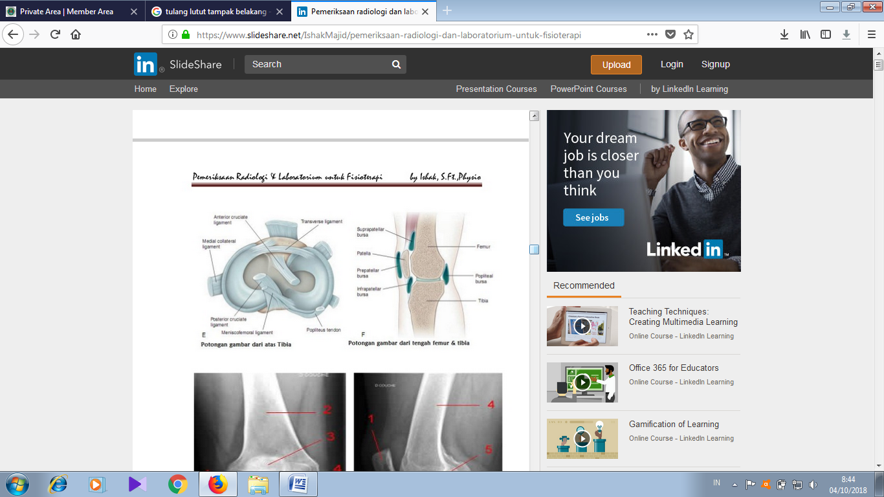

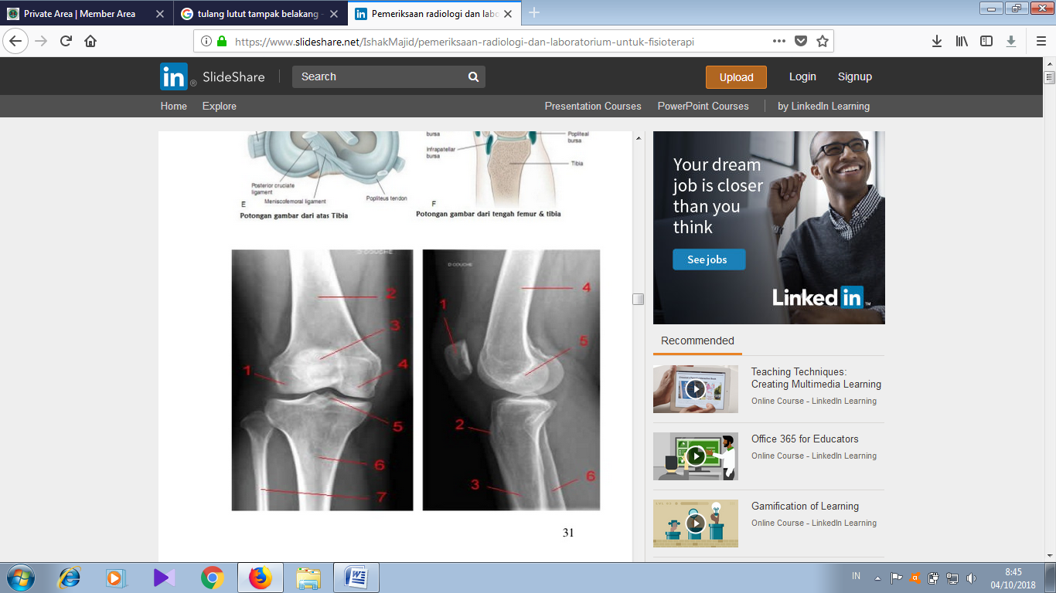

Keterangan Gambar :

1. Condilus lateral femur
2. Femur
3. Patella
4. Condilus medial femur
5. Tuberculum medial intercondylar of tibia
6. Tibia
7. Fibula

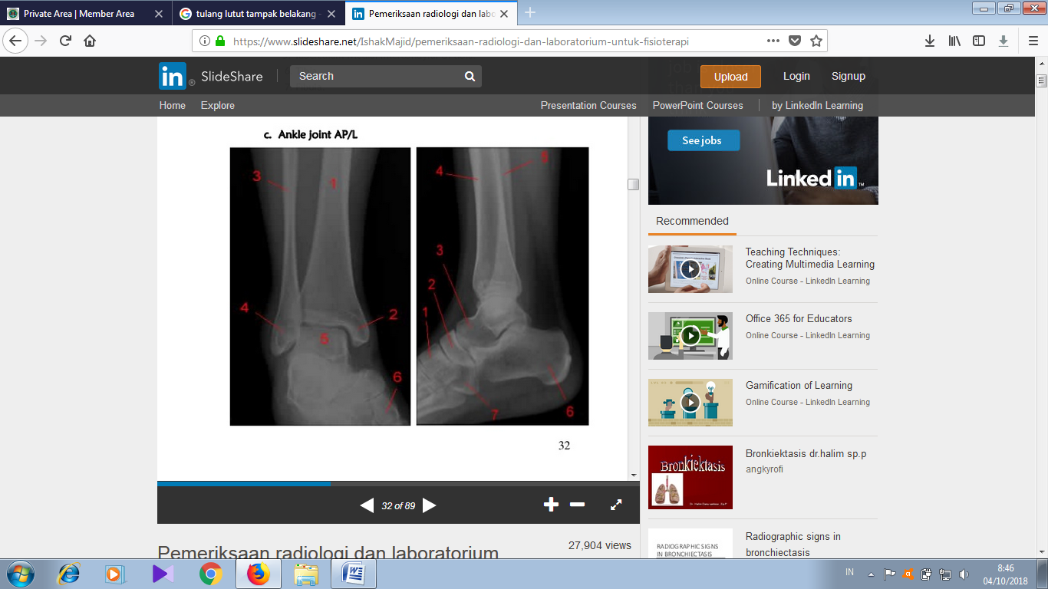

Keterangan Gambar :

1. Tibia
2. Malleolus medial
3. Fibula
4. Malleolus lateral
5. Talus
6. Metatarsal pertama
7. Cuneiform
8. Navicular
9. Talus
10. Tibia
11. Fibula
12. Calcaneus
13. cuboid

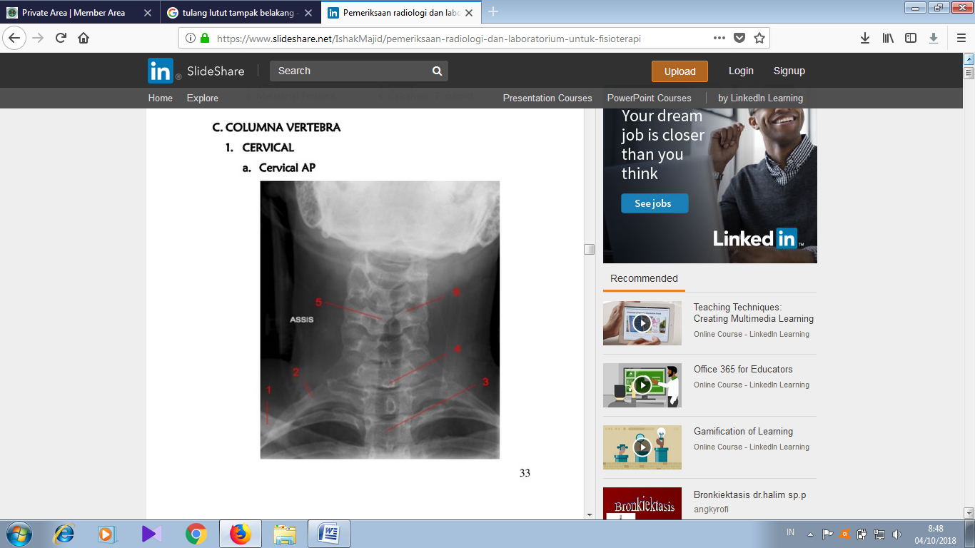

Keterangan gambar :

1.clavicula.

2. Costa/rib pertama.

3. Trachea.

4. Processus Spinossus Vertebra C7.

5. Corpus Vertebra C5.

6. Processus Uncinatus

**b. Cervical Lateral**

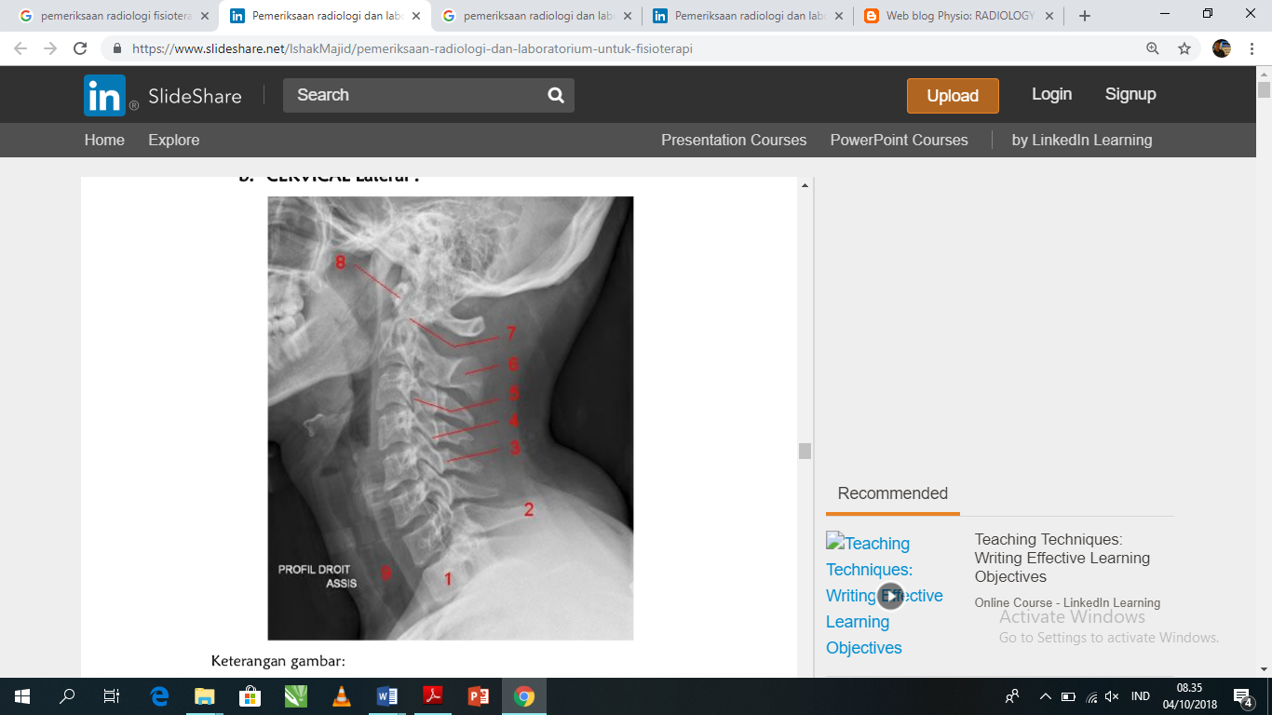

Keterangan gamba

1. Corpus Vertebral (TH1).
2. Processus spinosus C7.
3. Lamina.
4. Processus articular inferior.
5. Processus articular superior.
6. Processus spinosus C2.
7. Processus Odontoid.
8. Permukaan anterior C1 (atlas).
9. Trachea

**2.THORACAL**

1. Thoracal AP

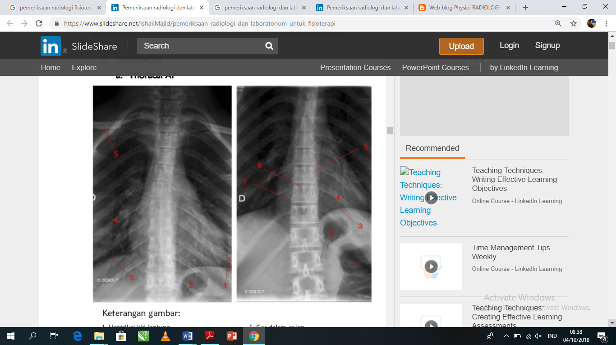

Keterangan gambar :

1. Gas dalam colon
2. Gas dalam lambung
3. Hemidiaphragma kiri
4. Costa/Rib Posterior
5. Pedicle
6. Proccessus Spinosus
7. Processus Transversus
8. Ventrikel kiri jantung
9. Gas dalam lambung
10. Hemidiaphragma kanan
11. Costa/ rib posterior
12. Clavicula
13. **Thoracal Lateral**

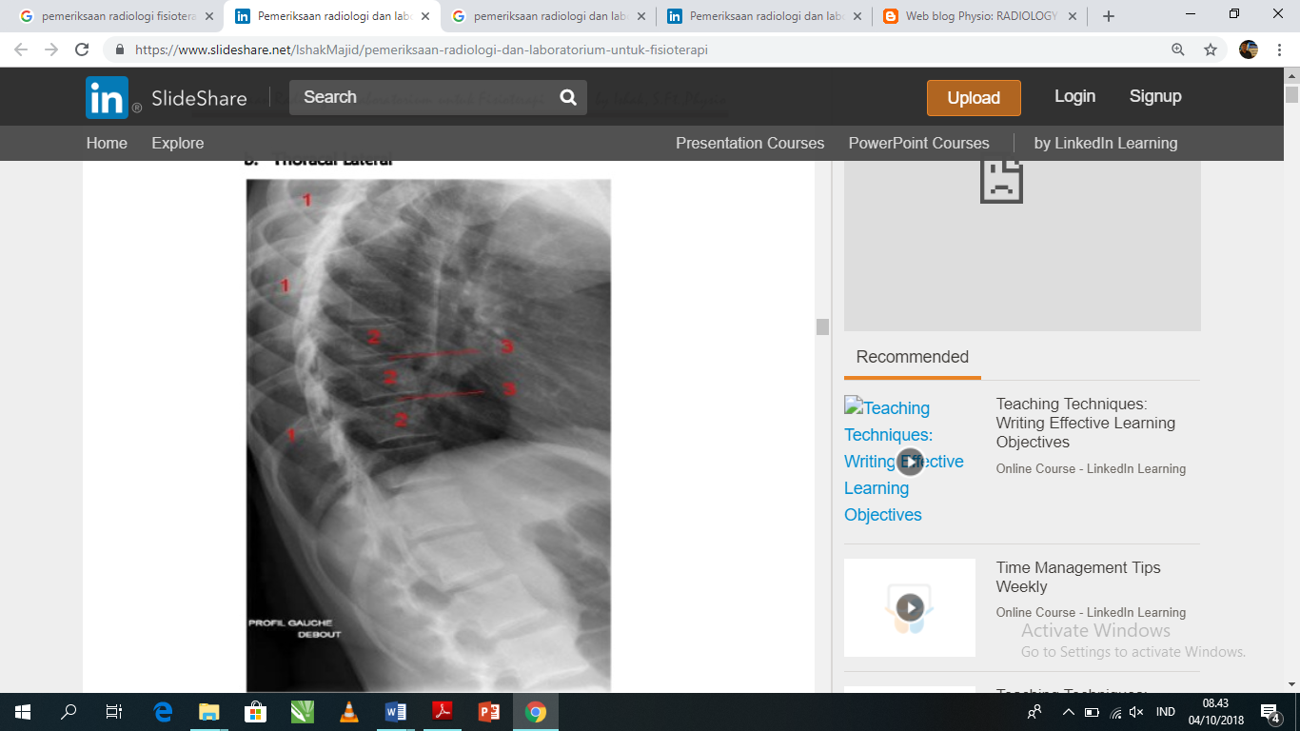

Keterangan gambar :

1. Costa / rib posterior
2. Corpus Vertebra
3. Discus Intervertebral

**3.LUMBOSACRUM AP dan Lateral**

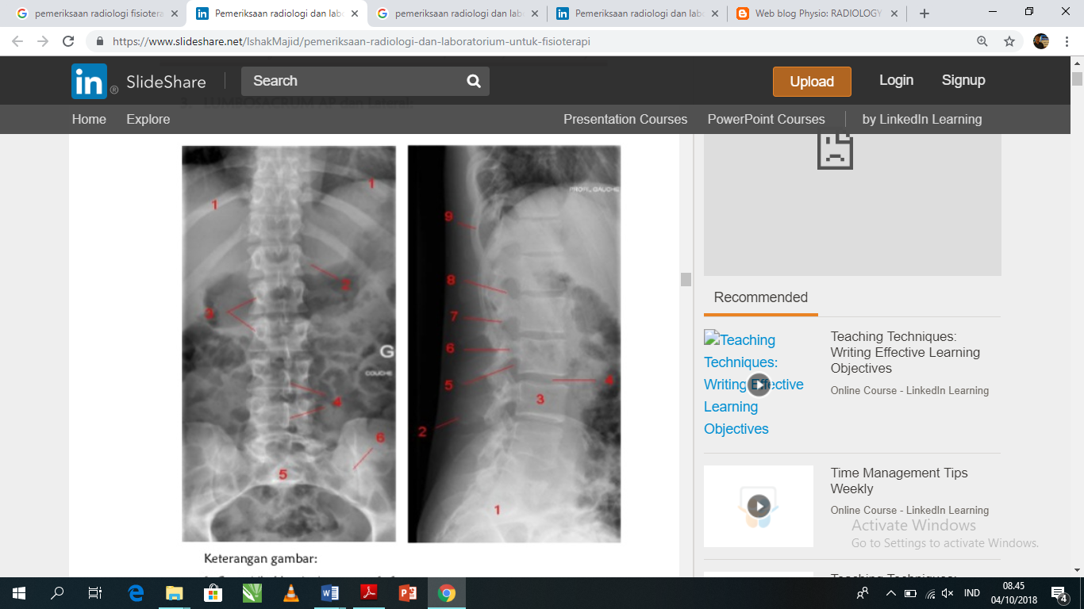

Keterangan gambar :

1.sacrum

2. Processus spinosus

3. Vertebral Body

4. Discus Intervertebral

5. Foramina Intervertebral

6. Pedicle

7. Articulation Facet Inferior

8. Articulation Facet superior

9. Rib

1. Costa / rib (tilang iga)
2. Processus Transversus
3. Pedicle
4. Processus Spinosus
5. Sacrum
6. Sacroiliac joint

**D. OTAK/ BRAIN**

Gambaran radiologi otak di bawah ini adalah dengan menggunakan MRI. Padafoto MRI ataupun CT scan beberapapotongan gambar secara umum diambil dengan 3 potongan yaitu *sagital* (membagi kepala kiri dan kanan), *koronal* (membagi kepala depan dan belakang) serta *axial* (membagi kepala atas dan bawah).

1. Potongan otak dengan sagital

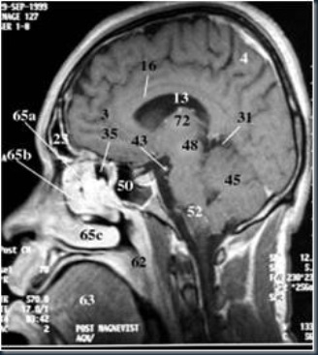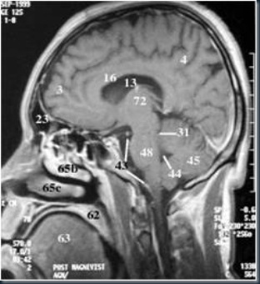

*Keterangan gambar dibawah ini mengguanakan potongan otak dengan foto MRI pada potongan sagital, koronal dan axial.*

Keterangan gambar:

16.Corpus Collosum

17.Arteri Serebri Media

20.Foramen Monro

22. Ventrikel ketiga

52. Medulla

55. Sinus Sigmoid

63. Lidah

67. Fornix

72. Thalamus

73. A. Miningeal

1.Sinus Sagital Superior

3.Lobus Frontal

4.Lobus Parietal

13.Ventrikel Lateral

23.Sinus Frontal

31.Aqueduct Serebri

43.Arteri Basiler

45.Cerebellum

48.Pons

50.Sinus Sphenoid

2.Potongan otak dengan koronal

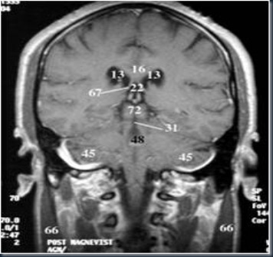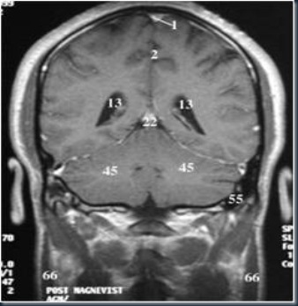

1. Potongan otak dengan Axial

